**Ce projet a été réalisé par :**

* Ahmed Bedhief.
* Majed Zemni.
* Ines Ben Hadj Yahia.
* Oussama Trabelsi.
* Hamza Chebbi.

1. **Outils:**

Les outils utilisés dans ce projet sont :

- IntelliJ IDEA pour la programmation en Java.

- XAMPP pour la connexion à la base de données.

- Chatgpt pour le troubleshooting du code Java (en particulier l'interface et la connexion JDBC).

1. **Projet Java:**

Ce projet Java comprend de deux classes Java :

**La classe Compte**

La classe **Compte** est responsable de la gestion d'un compte bancaire. Elle permet d'effectuer des opérations de dépôt et de retrait sur le solde du compte, tout en maintenant un suivi des transactions dans une base de données.

import javax.swing.*;

import java.sql.Connection;

import java.sql.Date;

import java.sql.DriverManager;

import java.sql.PreparedStatement;

import java.sql.SQLException;

public class Compte {

private int solde;

public Compte(int soldeInitial) {

solde = soldeInitial;

}

public void depotDe(int montant) {

solde += montant;

addTransaction("Déposer", montant);

}

public void retraitDe(int montant) {

if (montant > solde) {

JOptionPane.*showMessageDialog*(null, "Erreur : Solde insuffisant pour effectuer le retrait.", "Erreur de retrait", JOptionPane.*ERROR_MESSAGE*);

} else {

solde -= montant;

addTransaction("Retirer", montant);

}

}

public int getSolde() {

return solde;

}

private void addTransaction(String type, int amount) {

try {

Connection connection = DriverManager.*getConnection*("jdbc:mysql://localhost:3306/transaction", "root", "");

String sql = "INSERT INTO transaction (type, date, amount) VALUES (?, ?, ?)";

PreparedStatement statement = connection.prepareStatement(sql);

statement.setString(1, type);

statement.setDate(2, new Date(System.*currentTimeMillis*()));

statement.setInt(3, amount);

statement.executeUpdate();

statement.close();

connection.close();

} catch (SQLException e) {

e.printStackTrace();

}

}

}

**La classe main**

La classe **main** crée une interface utilisateur avec des boutons pour effectuer des retraits, des dépôts et pour quitter l'application.

Elle affiche le solde du compte et les transactions enregistrées dans la base de données.

Les transactions sont récupérées à partir de la base de données et affichées dans la zone de texte.

* Pour créer une connexion à la base de données, nous utilisons la méthode privée suivante :

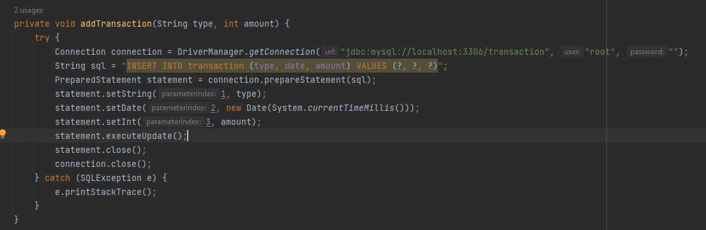

* "**jdbc:mysql://localhost:3306/transaction**" est l'URL de connexion qui indique le suivants:
  + type de base de données (MySQL)
  + L'emplacement de la base de données (localhost) avec le port (3306)
  + Le nom de la base de données transaction

**Base de données**

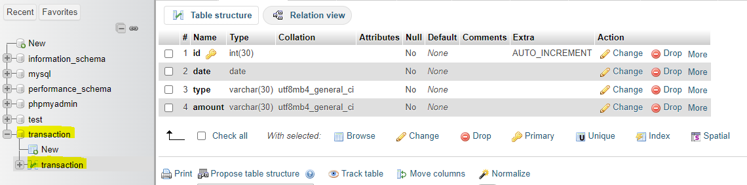

**L’interface graphique**

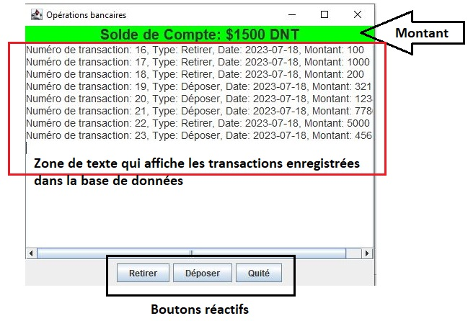

**Premier cas** : Si le montant demandé est supérieur au montant disponible:

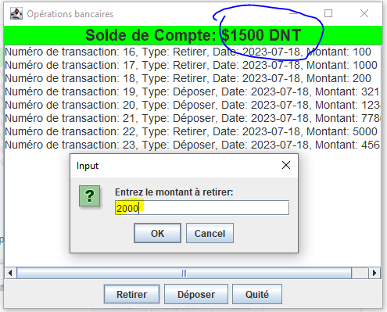

Resultat:

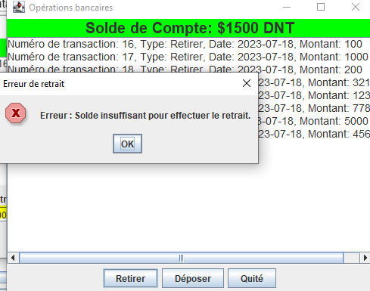

**Deuxième cas** : Retirer ou Déposer:

